LE PERIMETRE

Par définition, un périmètre est la mesure du contour d'une surface. Pour moi, dire que je dois calculer le périmètre d'une figure géométrique, revient à mesurer la longueur totale de son "contour" : comme si j'entourais la figure avec un morceau de ficelle, et prenais la mesure de la longueur du morceau de ficelle ainsi utilisé.
Un périmètre, puisqu'il exprime une longueur, est exprimé dans une unité de longueur (en général pour une figure représentée en grandeur réelle sur le papier ce sera le centimètre).
ATTENTION : pour être exprimé dans une certaine unité de mesure, (exemple le centimètre), toutes les mesures prises en compte dans le calcul du périmètre devront être en centimètre. Dans le cas contraire, je serais obligée de convertir toute valeur exprimée dans une autre unité de mesure, avant de commencer mon calcul : ci-dessous rappel du tableau de conversion des unités de longueur :

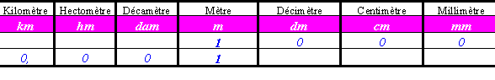
Exemple de conversion : 1 mètre = 100 centimètres = 0,001 kilomètre = 10 décimètre .........

Périmètre des figures géométriques que je connais
Périmètre des quadrilatères

Le périmètre d'un quadrilatère est égal à la somme de la mesure de ses 4 côtés
Exemple : Le trapèze
(ou n'importe quel quadrilatère quelconque)

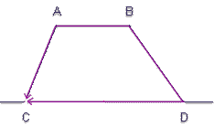 | Son périmètre est égal à la somme de la mesure de ses 4 côtés soit :AB + BD + DC + CA  Exemple : on me donne en cm : AB = 4 ; BD = 3 ; AC = 3,5 ; CD = 8  Périmètre du trapèze :  ABCD = 4 + 3 + 3,5 + 8 = 18,5 cm

Quadrilatères dont les côtés présentent un caractère particulier

Le rectangle
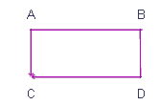 | Son périmètre est égal à la somme de la mesure de ses 4 côtés soit : AB + BD + DC + CA  ou 2 AB + 2 AC (puisque le rectangle a ses côtés égaux deux à deux)  Exemple : si on me donne la mesure de 2 des côtés consécutifs du rectangle, soit AB = 6 cm et AC = 4 cm, je peux calculer le périmètre du rectangle :  ABCD = 2 6 + 2 4 = 12 + 8 = 20 cm
Le parallèlogramme
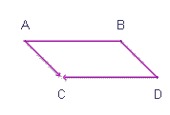 | Son périmètre est égal à la somme de la mesure de ses 4 côtés, soit : AB + BD + DC + CA  ou 2 AB + 2 AC (puisque le parallèlogramme a ses côtés égaux deux à deux)  Exemple : si on me donne la mesure de 2 des côtés consécutifs du parallèlogramme, soit AB = 6 cm et AC = 4 cm, je peux calculer le périmètre du parallèlogramme :  ABCD = 2 x 6 + 2 x 4 = 12 + 8 = 20 cm
Le carré
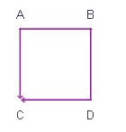 | Son périmètre est égal à la somme de la mesure de ses 4 côtés, soit : AB + BD + DC + CA  ou 4 AB (c'est à dire la mesure d'un côté puisque le carré a 4 côtés égaux)  Exemple : si on me donne la mesure d'un seul des côtés soit AB = 4 cm, je peux calculer le périmètre du carré :  ABCD = 4 x 4 = 16 cm
Le losange
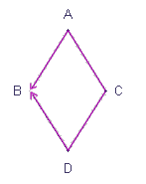 | Même chose que pour le carré puisque le losange a lui aussi 4 côtés égaux :  Son périmètre est égal à la somme de la mesure de ses 4 côtés, soit : AB + BD + DC + CA  ou 4 AB (c'est à dire la mesure d'un côté puisque le losange a 4 côtés égaux)  Exemple : si on me donne la mesure d'un seul des côtés soit AB = 4 cm, je peux calculer le périmètre du losange ABCD = 4 x 4 = 16 cm
Périmètre des triangles

Le périmètre d'un triangle est égal à la somme de la mesure de ses 3 côtés
Exemple : Le triangle rectangle
(ou n'importe quel triangle quelconque)

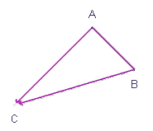 | Son périmètre est égal à la somme de la mesure de ses 3 côtés soit : AB + BC + CA  Exemple : on donne en cm : AB = 3,6 - AC= 4,8 et BC = 6  Périmètre du triangle  ABC = 3,6 + 4,8 + 6 = 14,40 cm

Triangles dont les côtés présentent un caractère particulier

Le triangle isocèle
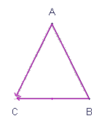 | Son périmètre est égal à la somme de la mesure de ses 3 côtés, soit : AB + BC + CA  ou  Mesure de sa base + 2 AC (car un triangle isocèle a les 2 côtés opposés à la base égaux)  Exemple : si je connais la mesure de BC et de AB (ou AC) et qu'on me dit que le triangle ABC est isocèle, je peux calculer son périmètre : si BC = 4 cm et AB = 6 cm, alors le périmètre du triangle :  ABC = 4 + 2 x 6 = 16 cm
Le triangle équilatéral
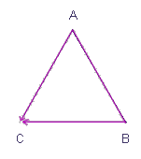 | Son périmètre est égal à la somme de la mesure de ses 3 côtés, soit : AB + BC + CA  ou 3 AB (car un triangle équilatéral a ses 3 côtés égaux)  Exemple : si je connais la mesure de BC (ou AC ou AB) et qu'on me dit que le triangle ABC est équilatéral, je peux calculer son périmètre : si BC = 4 cm, alors le périmètre du triangle :  ABC = 3 x 4 = 12 cm

Périmètre du cercle
Le périmètre du cercle (aussi appelé circonférence) correspond à une formule que je dois apprendre par coeur, car je vois facilement que je ne peux faire la somme de ses côtés

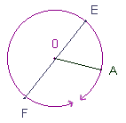 | Formule du périmètre du cercle :  Explication :  - = nombre Pi  Valeur de : 3, 141592654.......  (touche de la calculatrice)  - R = rayon du cercle  Périmètre = 2 rayon  Exemple sur la figure :On donne OA = 4 cm  OA rayon  Périmètre du cercle = 2 4  = 25,13274123  = 25,13 cm  Petit truc pour me rappeler de la formule :  J'apprends la petite phrase toute faite:  "Le périmètre d'un cercle est très fier d'être 2 Pi R ( 2 pierres)"
  2R

